花蓮縣康樂國民小學108學年度第二學期四年級數學領域期中評量試卷
指導語：請小朋友讀完下文才開始作答。
1.本學科試題B4大小紙張二張，共四頁。
2.本學科試題分成四大部分，選擇題 20分、填填看38分、
計算題18分及應用題24分，共100分。
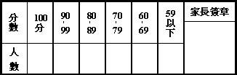
3.本學科試題應答時間為60分鐘，考試途中如有問題，請舉手發問。
四 年 甲 班 號 姓名： _____

一、選擇題：(20分 每題2分）
- 「3」用小數怎麼表示？
0.16 31.6
3.16 0.316
- 一袋花片有20個，袋花片和2袋花片一樣多。( )裡要填入多少？
40 24
20 1
- 一箱汽水有12瓶。庭翰買了3箱汽水和9瓶果汁，一共有幾瓶飲料？
54瓶 45瓶
30瓶 21瓶
- 「(84－66)÷3」是多少？
62 18
6 3
- 7125704832800這個數中，兆位數字7是億位數字7的多少倍？
70000倍 7000倍
1000倍 10000倍
- 一兆是幾個十億合起來？
10個 100個
1000個 10000個

- 圖中哪些直線互相垂直？
H、F A、B
H、G A、H
- 甲線和乙線互相平行，乙線和丙線互相垂直，則甲線和丙線是何種關係？
互相垂直 互相平行
沒有關係 以上皆非
- 下列哪一個分數最大？

- 有一條標示了0和1的數線，將下列4個分數標示在這條數線上，哪一個分數的位置最接近0？
1
1

二、填填看：( 38分 每答1分)
- 填入適合的長度單位。
一本國語習作大約厚4( )。
- 8000公尺也可以說是( )公里。
- 寫出3個一樣大的分數。
＝( )＝( )＝( )
- ＝＝
- 用分數表示除的結果。
5÷6＝( )
- 「380000220」讀作：
( )
- 有2個一樣大的水果蛋糕，分別平分成8塊和24塊。玉豪吃了個，芳霖吃了個，誰吃的比較多？( )
- 有4個直角、兩組互相平行的對邊，且4條邊等長的四邊形是( )形。
- 有4個角，且只有一組互相平行的對邊的四邊形是( )形。
- 210公里69公尺＝( )公尺
- 3公里3公尺＝( )公尺
- 35公里153公尺＝( )公尺
- 池南國家森林遊樂區的森林步道全長是1200公尺，也可以說是( )公里( )公尺。
- 把上、下兩數合起來是1兆820億的連起來。
- 哪些角是直角？在( )裡打√，並做上直角記號。
- 塗色部分占全部的多少？
分數：( )
小數：( )
- 下面是一條以為刻度的數線，請把和1的位置標示出來。

- 箭頭所指的刻度各是多少？用分數回答。
- (1)圖中和邊ㄅ平行的是哪一條邊？邊( )
(2)圖中和邊ㄆ平行的是哪一條邊？邊( )
- 用代號回答問題。
(1)只有一雙對邊互相平行的圖形是
( )。
(2)兩雙對角分別一樣大的圖形是
( )、 ( )、( )和( )。
三、計算題：(共18分 每題2分）
(請寫出直式算算看)
- (88＋32)×36
=
=
- 990＋72×6
=
=

- 578÷(17＋17)
=
=
- 2公里5公尺＋2公里50公尺
＝( )公尺
- 46÷2＋98÷2
=
=
- 1億9921萬＋10億663萬
- 5兆1億＋999億
- 2公里90公尺×4
＝( )公里( )公尺
- 192÷(52－4)
=
=
四、應用題：(24分 每題6分）
(請將問題用一個算式先記下來，再算算看)
- 甲河流長94公里，乙河流長55公里，丙河流長72公里，最長和最短的河流相差多少公里？
- 把22個蘋果派平分給18人，每人可以分到多少個蘋果派？用除法算式記記看，並用帶分數回答。

- 老師買了一條長12公尺的緞帶布置教室，把這條緞帶平分剪成7段，每一段長多少公尺？用除法算式把問題記下來，並用分數表示答案。

- 從康樂國小到三棧國小的距離大約是6600公尺；從康樂國小到家樂福的距離大約是4公里500公尺。
- 兩段路程相差多少公里多少公尺？(每題3分）
- 三棧國小的安安小朋友要轉到康樂，媽媽帶他騎車從三棧國小到康樂國小辦理轉學，辦理完後再帶他去家樂福買文具用品，這樣是騎了多少公尺？(每題3分）

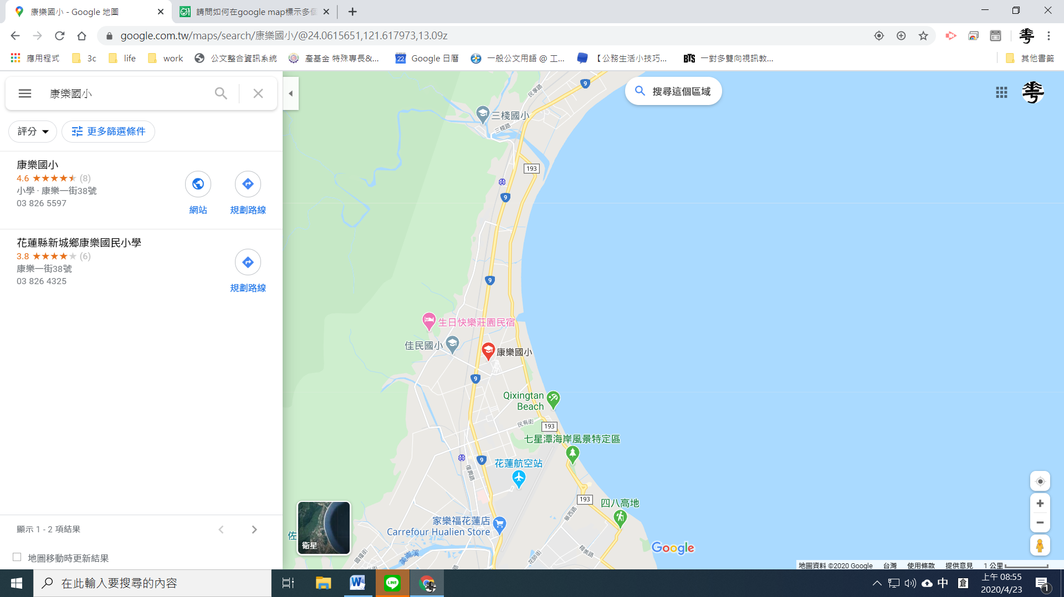

恭喜你(妳)寫完了，請再多檢查幾次吧！

